中山大学研究生教育管理服务平台
国际交流项目使用手册

导师角色

1.1国际交流项目审核
路径：【培养管理】-【国际交流项目】
功能：用于国际交流项目的申请。
业务流程：学生申请－>导师审核－>学院审核->研院审核
操作说明：点击左边功能菜单【培养管理】-【国际交流项目】-【国际交流项目审核】，进入如图所示:
在该页面可以查看开启的国际交流项目，点击【审核】按钮，可以查看有哪些学生申请了该项目，对申请的学生进行审核。
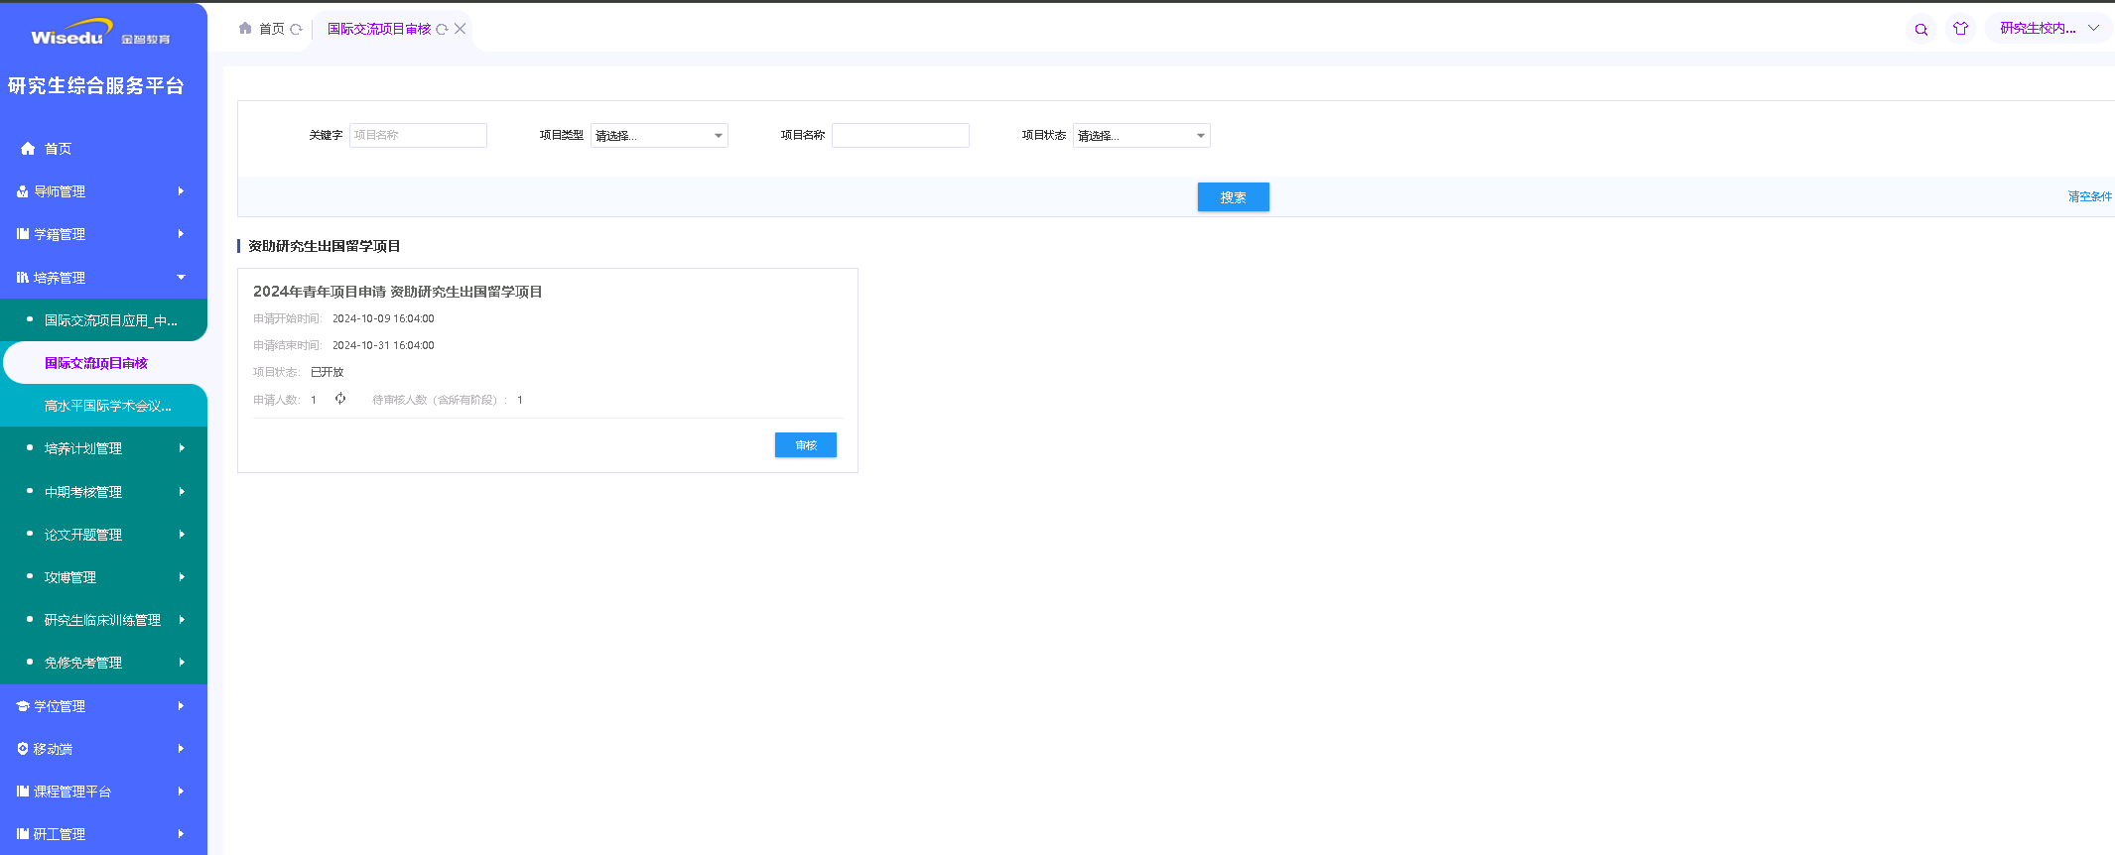
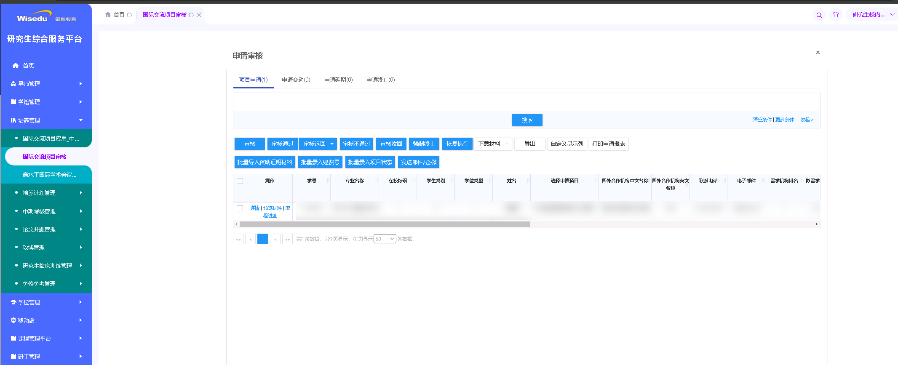
- 点击列表中的【详情】/【审核】按钮，可以查看并审核学生填写的申请信息。若需要退回给学生修改，通过点击【退回到草稿按钮】即可退回给学生修改。
- 点击列表中的【预览材料】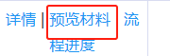/【下载材料】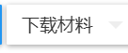按钮，可以在线预览学生提交的附件或者下载查看学生提交附件。
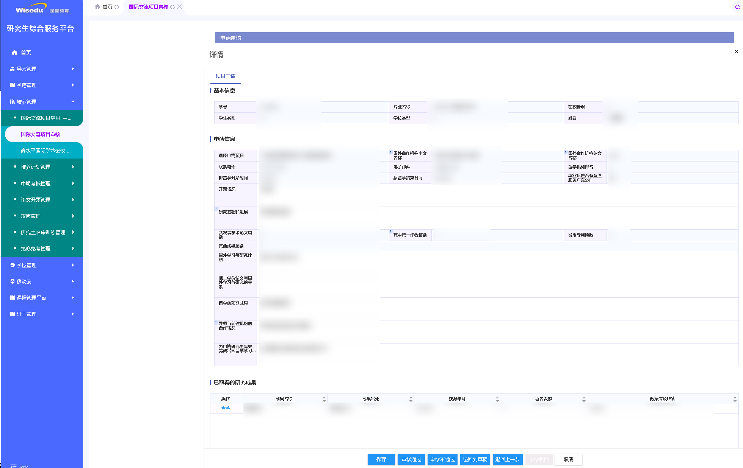
勾选列表学生点击【打印申请报表】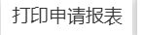按钮，可以打印学生的申请表
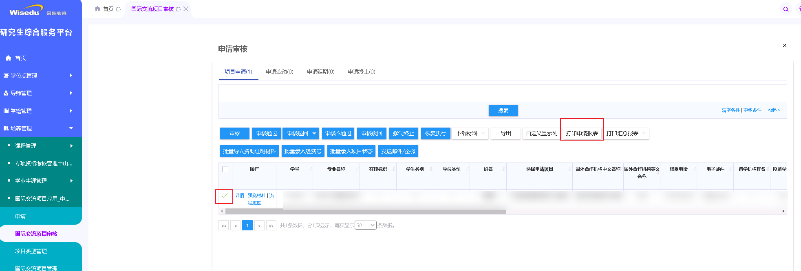
提示“请选择待当前节点审核的数据进行操作！”标识不是待您审核的数据，可以点击【流程进度】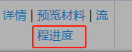查看处于那一步流程。
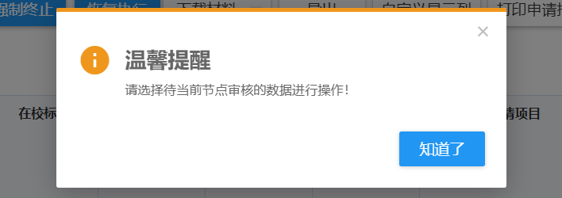

院系角色

1.1国际交流项目审核
路径：【培养管理】-【国际交流项目】
功能：用于国际交流项目的申请以及学生、院系需要上传的材料。
业务流程：学生申请－>导师审核－>学院审核->研院审核
操作说明：点击左边功能菜单【培养管理】-【国际交流项目】-【国际交流项目审核】，进入如图所示:
在该页面可以查看开启的国际交流项目，点击【审核】按钮，可以查看有哪些学生申请了该项目，对申请的学生进行审核；点击【上传材料查看】按钮，可以查看需要上传的材料的要求。
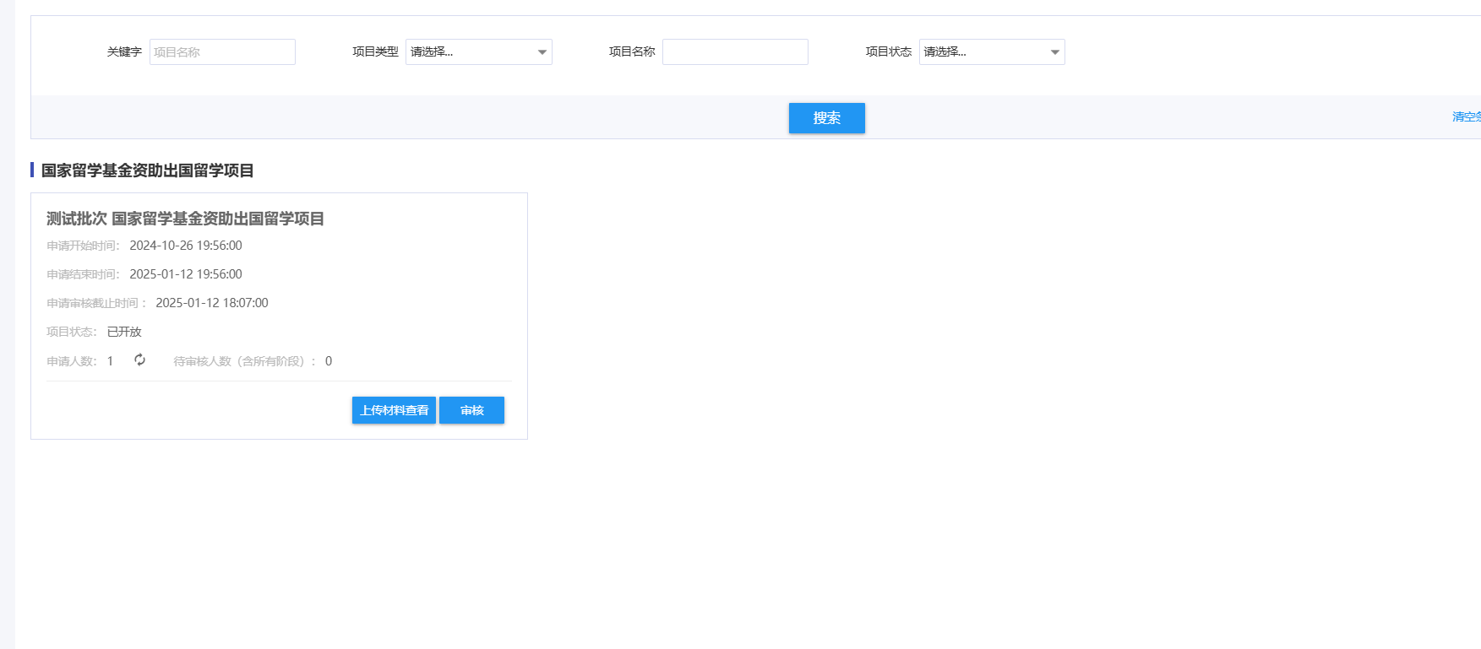
- 点击项目卡片上的【上传材料查看】按钮，可以查看学生以及院系秘书需要上传的材料有哪些。
其中上传角色标识需要上传的用户角色是哪些，以及是否上传哪些材料。
点击【查看】可以看到具体的附件要求，和上传材料的模板。
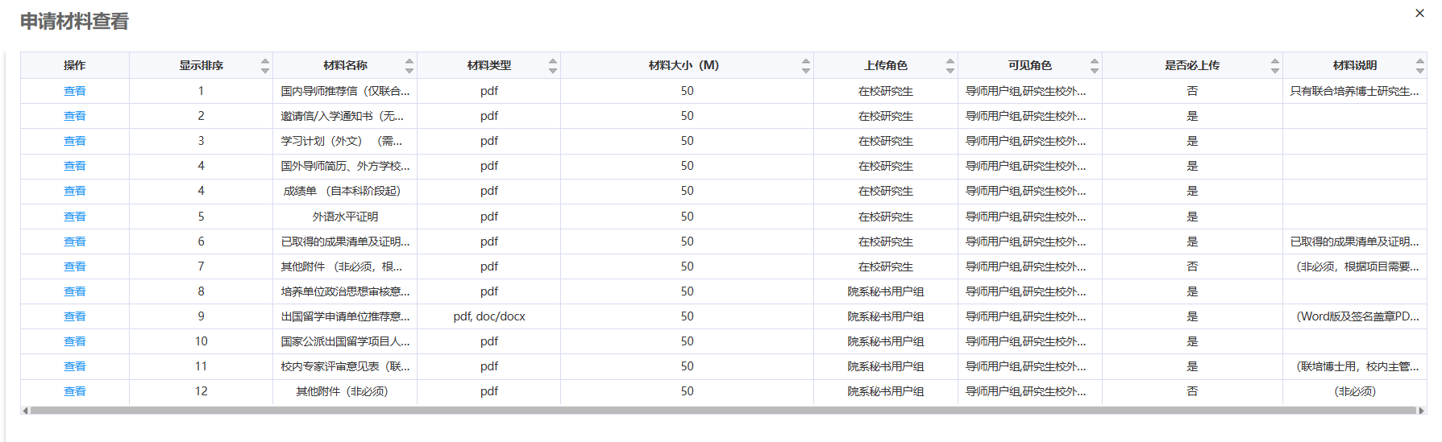
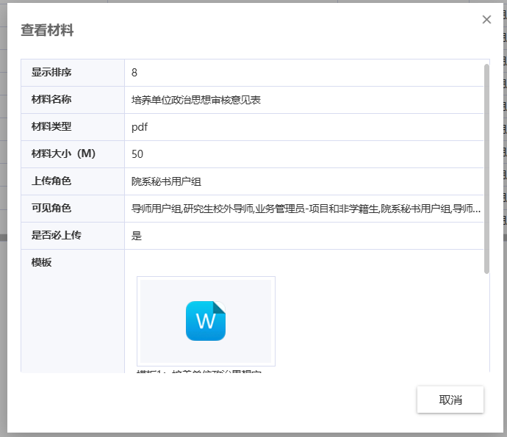
- 点击项目卡片上的按钮，可以查看并审核学生填写的申请信息。
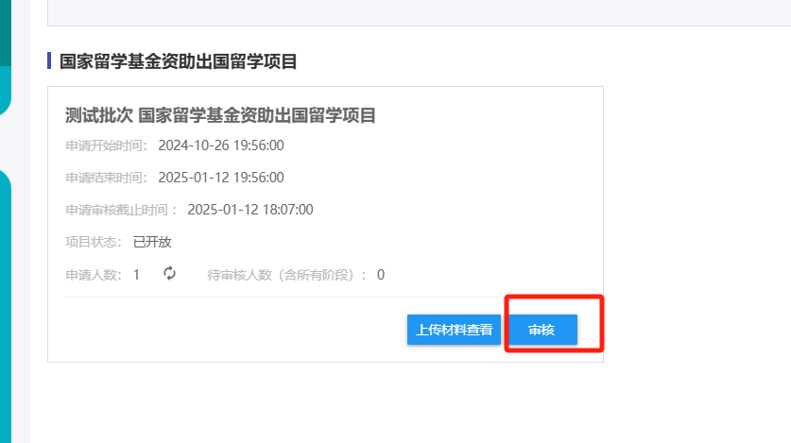
- 点击列表中的【详情】/【审核】按钮，可以查看并审核学生填写的申请信息。若需要退回给学生修改，通过点击【退回到草稿按钮】即可退回给学生修改。
- 点击列表中的【预览材料】/【下载材料】按钮，可以在线预览学生提交的附件或者下载查看学生提交附件。
- 勾选学生，点击列表中的【审核】按钮；要求需要一个个审核，即点击【审核】-【审核通过】时，会提示要求院系上传该生对应的材料，上传对应的材料后才能审核通过。
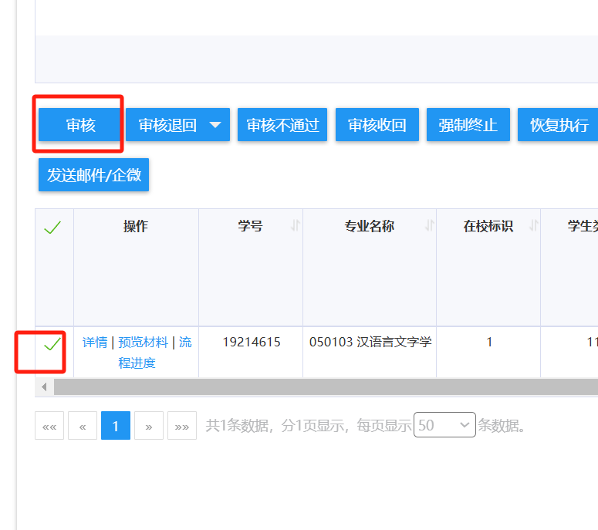
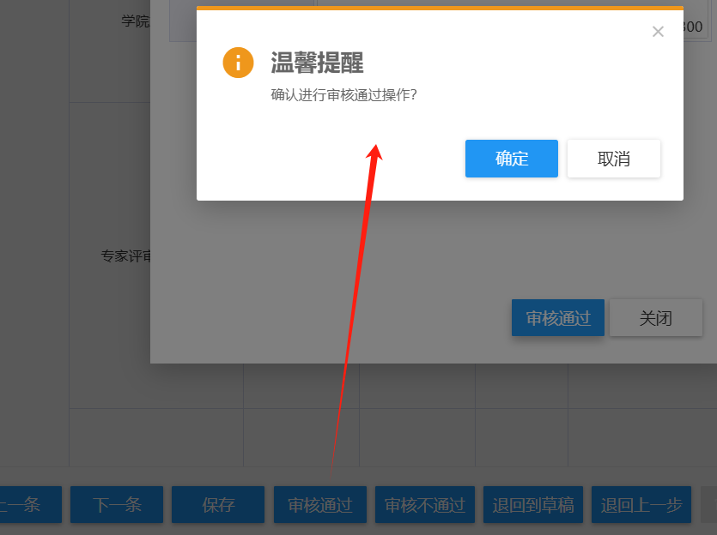
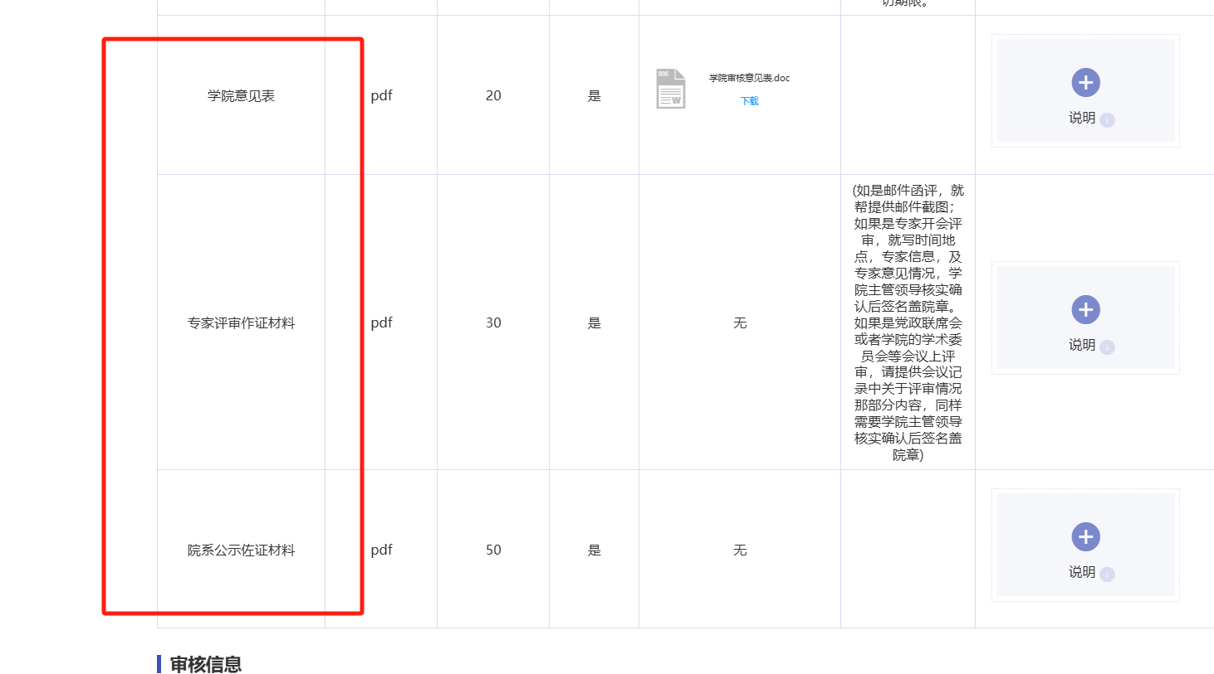

勾选列表学生点击【打印申请报表】按钮，可以打印学生的申请表
点击【打印汇总报表】按钮，可以打印学生申请的汇总表
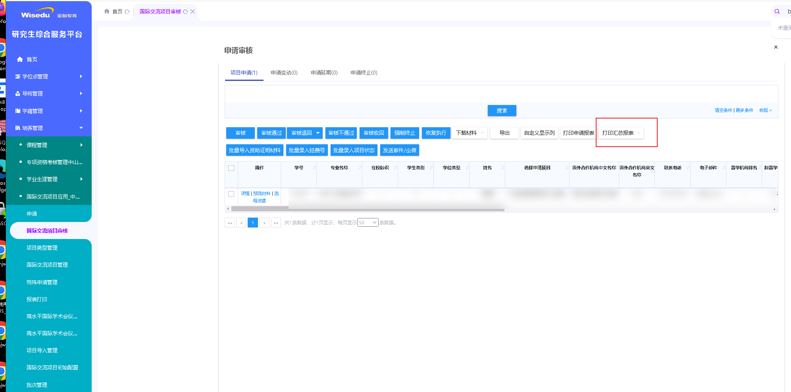
提示“请选择待当前节点审核的数据进行操作！”标识不是待您审核的数据，可以点击【流程进度】查看处于那一步流程。

